git和GitHub有什么区别？   
答：git是本地代码版本管理工具，我们写项目时，难免会要进行代码管理吧，比如我们每天写完代码之后，总要把它备份一份吧，原因很简单，万一你的工作空间（workspace）所在的硬盘突然挂了呢，不要说几率很小，可是，万一发生呢。。   
我们总能感觉到git和GitHub之间好像是有什么关系。上面我们提到，git是本地代码管理工具，为了防止我们的工作空间（workspace）所在的硬盘突然挂掉，但是，你就不担心整块硬盘都挂了吗。。当然，这只是个小概率事件。更重要的是：我们在团队开发时，需要多人合作开发同一个软件，不可能我写了代码拷给你，你写了代码拷给我吧，我们需要一个统一的远程版本控制仓库：GitHub

首先：你得先下载一个[git](http://lib.csdn.net/base/git%20/o%20Git%D6%AA%CA%B6%BF%E2%20/t%20http:/blog.csdn.net/gpwner/article/details/_blank)

地址在这里：[https://git-scm.com/downloads](https://git-scm.com/downloads%20/t%20http:/blog.csdn.net/gpwner/article/details/_blank)

下载完成之后就安装了，一路Next就ok了。   
第二步：验证你的Git是否安装成功

在第一步完成之后，打开资源管理器任意路径下，鼠标右键，出现如图红框框中的选项时，说明你已经成功安装Git了

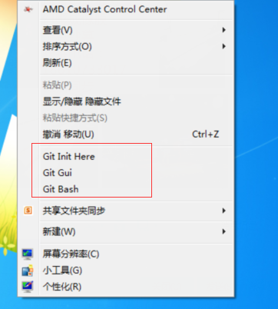

第三步你得去GitHUb上注册一个账号，并创建一个自己的仓库

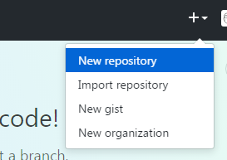

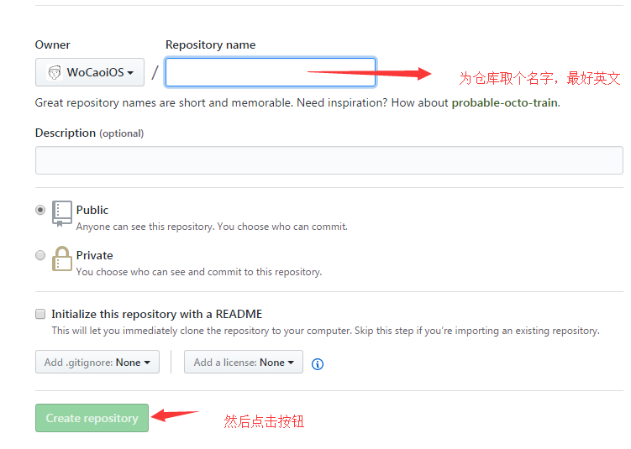

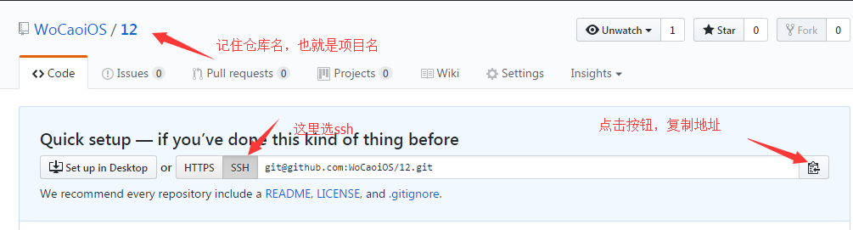

第四步 打开资源管理器，进入你的Project，鼠标右键，选择 git init here

*Git 使用 git init 命令来初始化一个 Git 仓库，Git 的很多命令都需要在 Git 的仓库中运行，所以 git init 是使用 Git 的第一个命令。

在执行完成 git init 命令后，Git 仓库会生成一个 .git 目录，该目录包含了资源的所有元数据，其他的项目目录保持不变（不像 SVN 会在每个子目录生成 .svn 目录，Git 只在仓库的根目录生成 .git 目录）。*

你会看到的项目路径下会多出了一个.git文件夹，如下图：

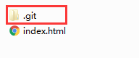

第五步 创建SSH key

众所周知ssh是加密传输。   
加密传输的[算法](http://lib.csdn.net/base/datastructure%20/o%20%CB%E3%B7%A8%D3%EB%CA%FD%BE%DD%BD%E1%B9%B9%D6%AA%CA%B6%BF%E2%20/t%20http:/blog.csdn.net/gpwner/article/details/_blank)有好多，git可使用rsa，rsa要解决的一个核心问题是，如何使用一对特定的数字，使其中一个数字可以用来加密，而另外一个数字可以用来解密。这两个数字就是你在使用git和github的时候所遇到的public key也就是公钥以及private key私钥。   
其中，公钥就是那个用来加密的数字，这也就是为什么你在本机生成了公钥之后，要上传到github的原因。从github发回来的，用那公钥加密过的数据，可以用你本地的私钥来还原。   
如果你的key丢失了，不管是公钥还是私钥，丢失一个都不能用了，解决方法也很简单，重新再生成一次，然后在github.com里再设置一次就行

在刚才打开的GitBash，继续输入：

ssh-keygen -t rsa -C "youremail@example.com"//youremail@example.com是你的在github注册时候使用的时候的邮箱

然后一路回车，知道看到提示所创建的SSHkey路径，就说明你的SSH已经创建成功了

进入该目录打开id_rsa.pub,打不开的选择打开方式为记事本

第六步在github个人账户上配置SSH

进入github.com->个人设置->SSH and GPG keys->new SSH key-add SSH

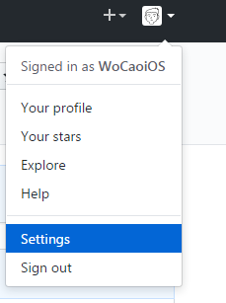

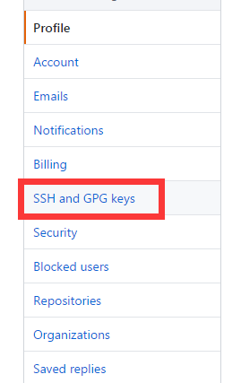

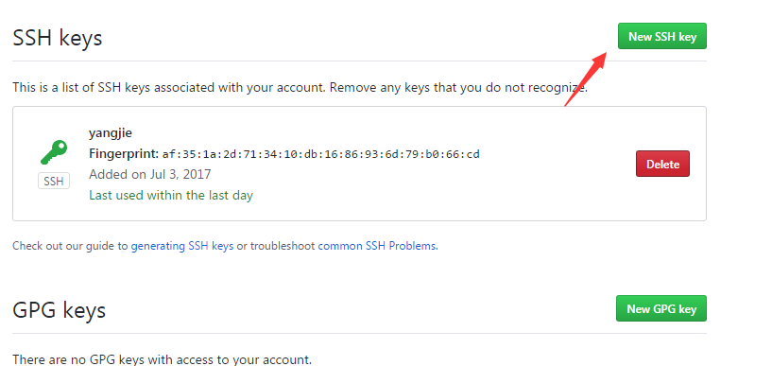

第七步验证是否成功

输入命令：ssh -T git@github.com

使用gui进行提交和上传

团队合作

1. 在项目的发起者或者Leader上传自己的代码到github上

2.点击项目的setting->Collaborators,输入团队成员的Github账户

然后就是坐等团队成员同意，这里假设Gpwner是项目的Leader，DiKeYuTa是成员。

3.在团队成员的PC上登录其账户，在这里是登录DiKeYuTa绑定的邮箱

可以看到DiKeYuTa绑定的邮箱已经收到了来自Gpwner的邀请了，点击

View invitation，然后会跳转到以下界面

点击accept invitation就可以了

4.现在Leader登录自己的账号就可以看到，团队成员已经成功添加到该项目的协作人员了

通过git clone  git地址进行代买的下载

使用GUI添加版本

在项目根文件夹点击git GUI

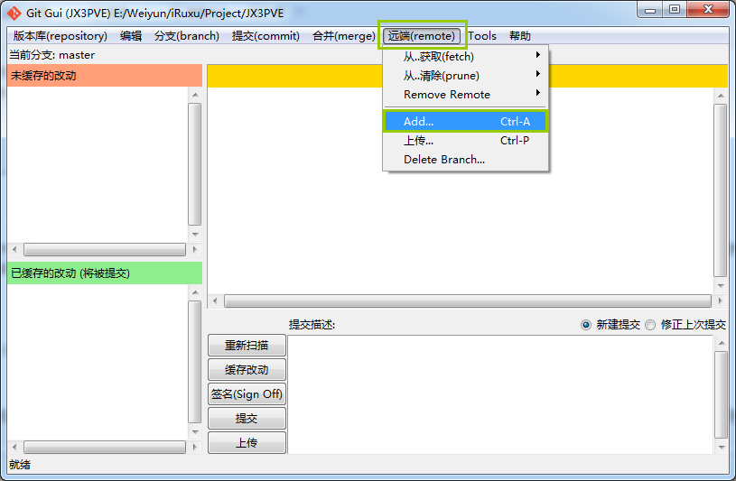

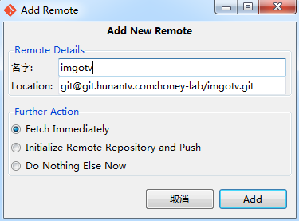

填写SSH地址与项目名。下面有3个选项：

第一个：立刻获取最新改动（所以如果是本地克隆远程一个项目，也可以这样操作）。

第二个：本地新建的项目，初始化远程仓库并发布过去。

第三个：什么也不做。

在项目的进行过程中，获取仓库的最新改动Git fetch

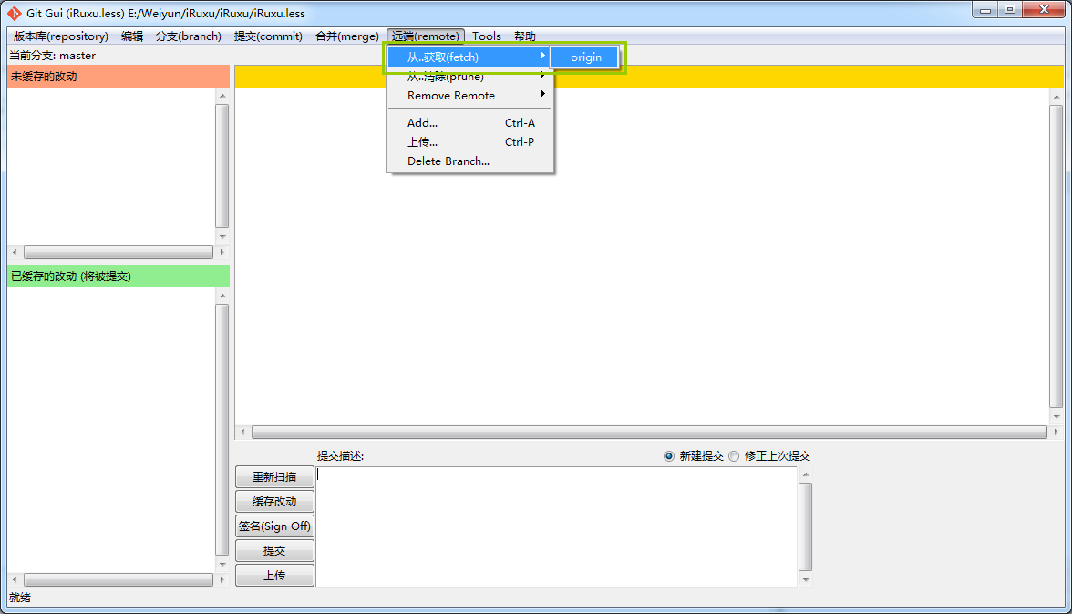

正常情况下，每次提交都需要密码，所以需要设置一下

账号保存

如果不做设置的话，每次提交的时候，都会询问你填写密码。于是我们先来把这个设置好。

【Step3.1-添加环境变量】

我的电脑 - 属性 - 高级系统设置 - 环境变量 - 新建变量

变量名HOME，变量值%USERPROFILE%

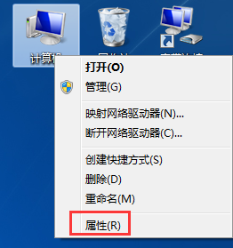

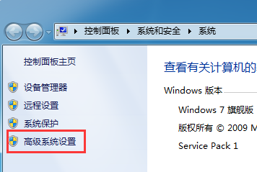

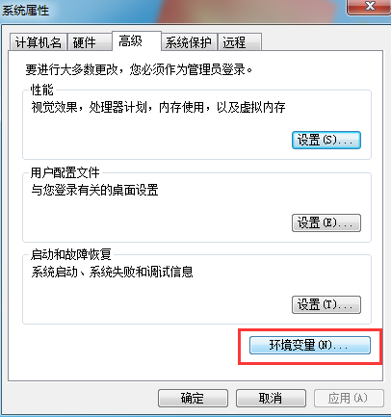

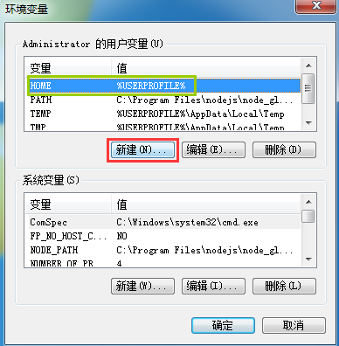

【Step3.2-创建账号文件】

开始 - 运行 中打开%Home%，即windows的管理员账号文件夹。

新建一个名为"_netrc"的文件，填写你要保存的服务器地址及账号密码，保存。

